Política 201 – - Puntualidad
Estándar: NO ACTIVA
Sistema: NO
Configurable: SI
Proceso que la utiliza: HORARIO CUMPLIDO (PRC30)

Analiza Impuntualidades hasta de tres grados, es decir se pueden configurar 3 grados de impuntualidad generando tipos de horas y anormalidades distintas en cada rango. Esta política tiene 2 formas distintas de trabajar
- (ESTÁNDAR) Se analizan los rangos configurados y se generará el mayor de las impuntualidades. Tener en cuenta que se supone que los grados se deben configurar de menor a mayor, es decir, en el rengo 1 se configura la menor de las tolerancias y en el grado 3 la mayor de las mismas. Se puede configurar uno, dos o los 3 rangos. Los códigos de anormalidad no son obligatorios, si no se configuran se generaran las horas pero no las anormalidades. Se genera siempre 1 hora del tipo involucrado en el rango.
2. Se analizan los rangos configurados y se generará el mayor de las impuntualidades. Tener en cuenta que se supone que los grados se deben configurar de menor a mayor, es decir, en el rengo 1 se configura la menor de las tolerancias y en el grado 3 la mayor de las mismas. Se puede configurar uno, dos o los 3 rangos. Los códigos de anormalidad no son obligatorios, si no se configuran se generaran las horas pero no las anormalidades. Se genera la cantidad de minutos de anormalidad del tipo involucrado en el rango.

Los parámetros que se deben configurar en esta política son los siguientes:
- Versión: Determina la cantidad de horas que se genera en cada caso.
- Tolerancia: Es la cantidad de minutos de tolerancia para la registración de entrada.
- Tipo de Hora: Es el tipo de hora que se debe generar.
- Código Anormalidad: Es el código de la condición de anormalidad que estará asociado a la hora generada.
- Tolerancia 2: Es la cantidad de minutos de tolerancia para la registración de entrada.
- Tipo de Hora 2: Es el tipo de hora que se debe generar.
- Código Anormalidad 2: Es el código de la condición de anormalidad que estará asociado a la hora generada.
- Tolerancia 3: Es la cantidad de minutos de tolerancia para la registración de entrada.
- Tipo de Hora 3: Es el tipo de hora que se debe generar.
- Código Anormalidad 3: Es el código de la condición de anormalidad que estará asociado a la hora generada.

Se setean las variables st_opción, st_Tolerancia, st_TipoHora1, st_Anormalidad, st_Tolerancia2, st_TipoHora2, st_Anormalidad2, st_Tolerancia3, st_TipoHora3 y st_Anormalidad3.

Configuración
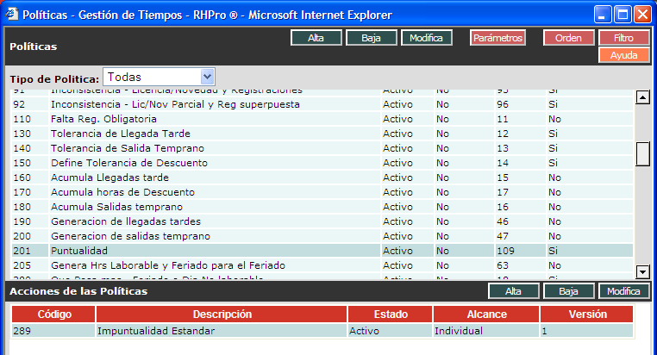
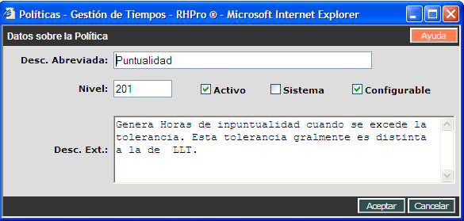
Parámetros

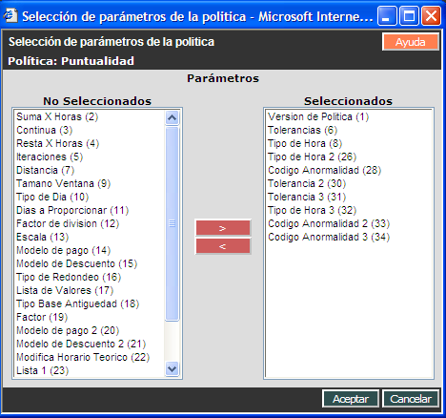

Versión → indica la funcionalidad.
Tolerancia → Cantidad de minutos de tolerancia para el rango 1.
Tipo de Hora → Tipo de hora a generar cuando se excede la tolerancia del rango 1.
Código de Anormalidad → código de anormalidad asociado al tipo de hora generado para el rango 1.
Tolerancia 2 → Cantidad de minutos de tolerancia para el rango 2.
Tipo de Hora 2 → Tipo de hora a generar cuando se excede la tolerancia del rango 2.
Código de Anormalidad 2→ código de anormalidad asociado al tipo de hora generado para el rango 2.
Tolerancia 3→ Cantidad de minutos de tolerancia para el rango 3.
Tipo de Hora 3 → Tipo de hora a generar cuando se excede la tolerancia del rango 3.
Código de Anormalidad 3 → código de anormalidad asociado al tipo de hora generado para el rango 3.

Ejemplo de configuración
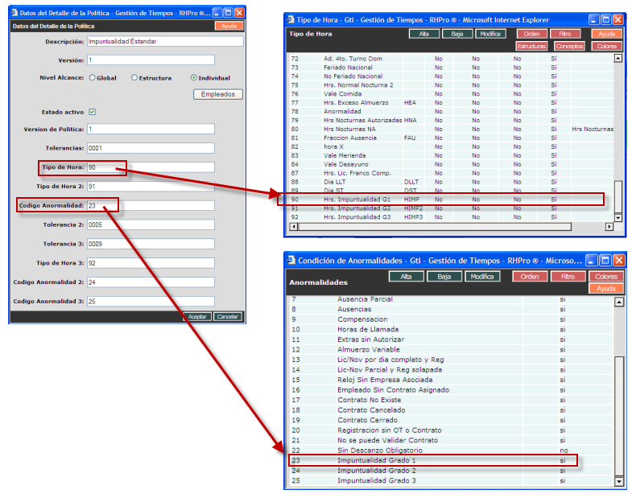

Ejemplo de funcionamiento
Con versión 1
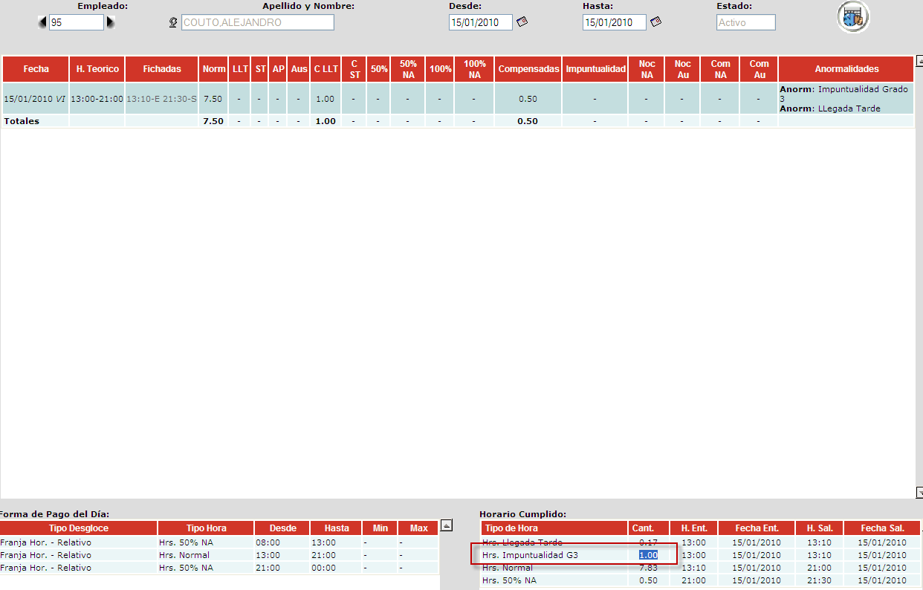

Con versión 2

